Московский государственный университет имени М. В. Ломоносова  
Факультет вычислительной математики и кибернетики

**Отчёт  
О выполнении задания №2**

Скрябин Глеб  
423 группа

Москва 2022

Оглавление

1. Описание задачи 2

2. Описание алгоритма программы 2

3. Результаты и их сравнение с 1 задачей 3

4. Графики 5

# Описание задачи

Требуется написать программу с использованием MPI для решения системы линейных уравнений *Ax=b* методом отражений. После чего сравнить результаты работы этой программы с аналогичной ей OpenMP версией в 1 задаче.

# Описание алгоритма программы

1. Приведение матрицы к верхнему треугольному виду методом отражений, это занимает *n – 1* шагов, так как матрица имеет размер *n* × *n*.

2. Обратный ход методом Гаусса.

В программе время разложение матрицы и время решения методом Гаусса замеряется при помощи функции get_time(), записывая время до операции и после. Для проверки корректности работы программы в каждом опыте также измерялась норма невязки и норма разницы между полученным и точным решениями. Так как за время запусков данные параметры не превышали значения *1e-5* и *1e-7* соответственно, можно считать, что результаты не имеют ошибок.

Тестирование программы выполнялось на вычислительной системе Polus. Компиляция проводилась командами mpicxx -Wall -Werror -c main.cpp; mpicxx -Wall -Werror main.o -o run.Постановка задачи в очередь проводилась через планировщик IBM Spectrum LSF командой bsub < ./task2_job.lsf. Содержание файла task2_job.lsf имело вид:

#BSUB -n 4 -q normal

#BSUB -W 00:59

#BSUB -o "my_job.%J.3000.4.out"

#BSUB -e "my_job.%J.3000.4.err"

mpiexec ./run 3000

Исследования проводились для матриц размером 300×300, 1000×1000, 3000×3000 и 6000×6000. Для распараллеливания программы использовались 1, 2, 4, 8, 16 и 32 MPI процесса.

# Результаты MPI запусков и сравнение с OpenMP

|  |  |  |  |  |  |  |  |  |  |  |  |  |
| --- | --- | --- | --- | --- | --- | --- | --- | --- | --- | --- | --- | --- |
| Таблица 1: MPI, size = 300 | | | | | | | | | | | | |
|  | |  | |  |  | |  | |  | |  | |
| Процессов | | 1 | | 2 | 4 | | 8 | | 16 | | 32 | |
| T1 | | 1.562460e-01 | | 9.328600e-02 | 4.931400e-02 | | 2.585010e-02 | | 5.749800e-02 | | 3.423500e-02 | |
| T2 | | 4.529950e-04 | | 1.109840e-03 | 1.369000e-03 | | 1.581910e-03 | | 8.632900e-03 | | 8.147950e-03 | |
| Точность | | 2.863060e-10 | | 2.867860e-10 | 2.870160e-10 | | 2.867800e-10 | | 4.786450e-10 | | 1.073690e-10 | |
| Невязка | | 1.707890e-16 | | 3.220490e-16 | 3.747020e-16 | | 2.731000e-16 | | 2.903360e-16 | | 9.397880e-17 | |
|  | |  | |  |  | |  | |  | |  | |
|  | |  | |  |  | |  | |  | |  | |
| Таблица 2: OpenMP, size = 300 | | | | | | | | | | | | |
|  | |  | |  |  | |  | |  | |  | |
| Процессов | | 1 | | 2 | 4 | | 8 | | 16 | | 32 | |
| T1 | | 0.033730 | | 0.026611 | 0.025046 | | 0.039173 | | 0.058580 | | 0.101731 | |
| T2 | | 0.000450 | | 0.001148 | 0.001337 | | 0.001683 | | 0.001977 | | 0.002511 | |
| Точность | | 3.55926e-11 | | 2.23861e-11 | 1.08301e-11 | | 2.2636e-11 | | 1.77584e-11 | | 1.51479e-11 | |
| Невязка | | 1.6159e-09 | | 1.34051e-09 | 1.23619e-09 | | 1.27843e-09 | | 1.22325e-09 | | 1.24432e-09 | |
| Таблица 3: MPI, size = 1000 | | | | | | | | | | | |
|  |  | |  | | |  | |  | |  |  |
| Процессов | 1 | | 2 | | | 4 | | 8 | | 16 | 32 |
| T1 | 5.529860e+00 | | 2.850610e+00 | | | 1.429540e+00 | | 8.66320e-01 | | 4.77038e-01 | 3.52280e-01 |
| T2 | 4.607920e-03 | | 6.511930e-03 | | | 8.399010e-03 | | 5.34296e-03 | | 8.95905e-03 | 1.05741e-02 |
| Точность | 1.474660e-09 | | 1.476280e-09 | | | 4.497510e-09 | | 1.92833e-08 | | 4.49676e-09 | 1.19282e-08 |
| Невязка | 4.233900e-16 | | 8.833580e-16 | | | 4.819870e-16 | | 5.15232e-16 | | 4.20050e-16 | 2.21893e-16 |
|  |  | |  | | |  | |  | |  |  |
|  |  | |  | | |  | |  | |  |  |
| Таблица 4: OpenMP, size = 1000 | | | | | | | | | | | |
|  |  | |  | | |  | |  | |  |  |
| Процессов | 1 | | 2 | | | 4 | | 8 | | 16 | 32 |
| T1 | 0.977665 | | 0.502424 | | | 0.346307 | | 0.327805 | | 0.247614 | 0.269805 |
| T2 | 0.002773 | | 0.003717 | | | 0.004954 | | 0.006473 | | 0.006288 | 0.008532 |
| Точность | 7.19072e-10 | | 7.37132e-09 | | | 1.21028e-10 | | 1.73273e-09 | | 1.82449e-09 | 2.96872e-09 |
| Невязка | 9.68902e-09 | | 8.10843e-09 | | | 7.84952e-09 | | 7.4893e-09 | | 7.56072e-09 | 7.22317e-09 |

|  |  |  |  |  |  |  |
| --- | --- | --- | --- | --- | --- | --- |
|  |  |  |  |  |  |  |
| Таблица 5: MPI, size = 3000 | | | | | | |
|  |  |  |  |  |  |  |
| Процессов | 1 | 2 | 4 | 8 | 16 | 32 |
| T1 | 1.532580e+02 | 7.589330e+01 | 3.734630e+01 | 1.924440e+01 | 3.592170e+01 | 6.582030e+00 |
| T2 | 4.067800e-02 | 4.301790e-02 | 3.683900e-02 | 2.209900e-02 | 9.180210e-02 | 3.081010e-02 |
| Точность | 4.958380e-08 | 1.717980e-08 | 1.744160e-07 | 1.744160e-07 | 1.626010e-07 | 9.925800e-08 |
| Невязка | 1.694150e-15 | 9.381950e-16 | 6.270350e-16 | 1.057950e-15 | 2.236810e-16 | 5.155420e-16 |
|  |  |  |  |  |  |  |
|  |  |  |  |  |  |  |
| Таблица 6: OpenMP, size = 3000 | | | | | | |
|  |  |  |  |  |  |  |
| Процессов | 1 | 2 | 4 | 8 | 16 | 32 |
| T1 | 27.651724 | 14.135834 | 7.762235 | 4.753887 | 4.916452 | 5.554626 |
| T2 | 0.012756 | 0.017123 | 0.016439 | 0.017782 | 0.019941 | 0.027537 |
| Точность | 2.43248e-09 | 1.57075e-09 | 1.56599e-09 | 1.79622e-09 | 1.69117e-09 | 8.33576e-10 |
| Невязка | 4.94688e-08 | 4.39756e-08 | 4.16076e-08 | 4.02889e-08 | 4.01092e-08 | 3.96435e-08 |
|  |  |  |  |  |  |  |
|  |  |  |  |  |  |  |
| Таблица 7: MPI, size = 6000 | | | | | | |
|  |  |  |  |  |  |  |
| Процессов | 1 | 2 | 4 | 8 | 16 | 32 |
| T1 | 2.071030e+03 | 6.663240e+02 | 3.145930e+02 | 4.835820e+02 | 1.838854e+02 | 1.226030e+02 |
| T2 | 1.599950e-01 | 1.577230e-01 | 9.306000e-02 | 1.397960e-01 | 5.518790e-02 | 8.935300e-02 |
| Точность | 1.305680e-07 | 1.307340e-07 | 2.087230e-07 | 1.075450e-05 | 2.069000e-07 | 2.212520e-06 |
| Невязка | 1.808260e-15 | 1.151260e-15 | 2.212960e-15 | 7.719400e-16 | 7.445440e-16 | 3.168420e-16 |
|  |  |  |  |  |  |  |
|  |  |  |  |  |  |  |
| Таблица 8: OpenMP, size = 6000 | | | | | | |
|  |  |  |  |  |  |  |
| Процессов | 1 | 2 | 4 | 8 | 16 | 32 |
| T1 | 824.271903 | 420.837544 | 206.452682 | 177.388909 | 69.545985 | 51.152127 |
| T2 | 0.040524 | 0.041154 | 0.036481 | 0.039391 | 0.051820 | 0.062373 |
| Точность | 6.78865e-10 | 3.31087e-09 | 2.75693e-09 | 1.32591e-09 | 1.97213e-09 | 2.42504e-09 |
| Невязка | 1.44236e-07 | 1.27406e-07 | 1.21465e-07 | 1.17146e-07 | 1.16274e-07 | 1.15001e-07 |

# Графики

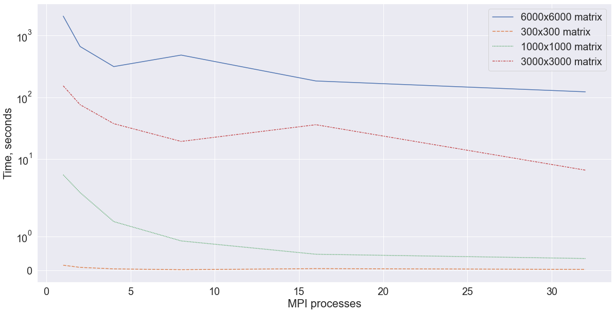

Рис. 1: T1 – время приведения к треугольному виду (логарифмический график)

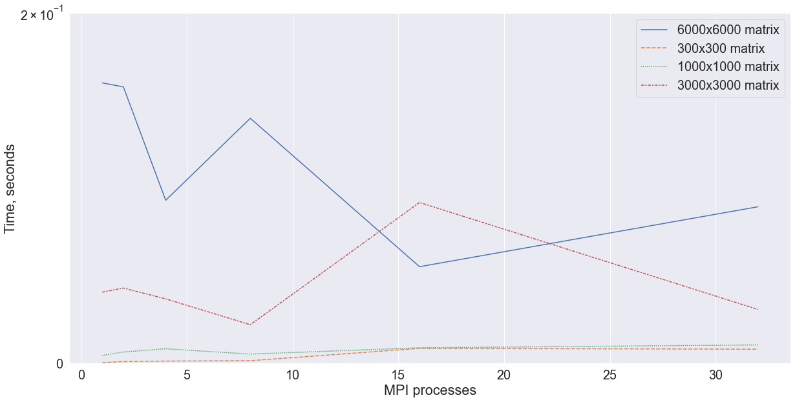

Рис. 2: T2 – время обратного хода Гаусса (логарифмический график)

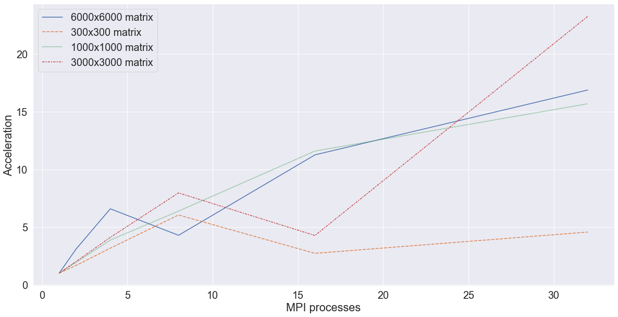

Рис. 3: Ускорение

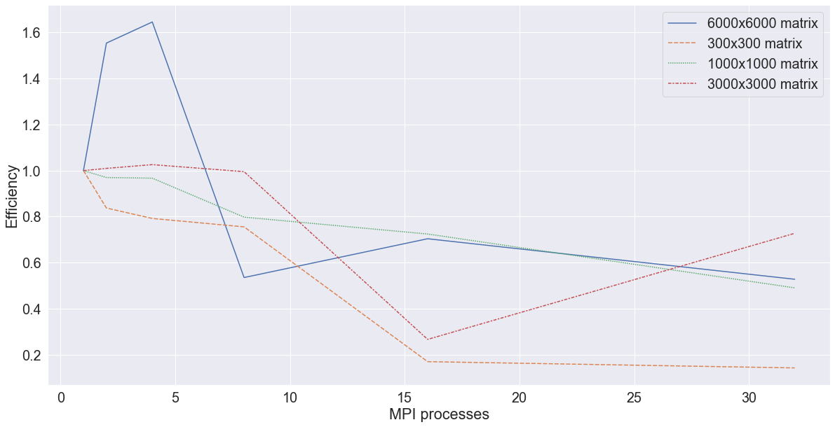

Рис. 4: Эффективность